第二場

「尊重自然的共享生態 環保藝起來」 報名表

學員姓名: |  |  | 報名日期:2021年 月 日 |  |  |  |  | 編號:  主辦單位填寫
電子信箱: |  |  | 行動電話:
通訊地址:
序 | 日 期 | 課 程 名 稱 | 老 師 | 款式 | 費用 | 數量 | 小 計 | 備 註
1 | 2021.11.07(日)  10:00 ~12:00 | 環保藝起來  ．  酒瓶塞的第二春 | 顏秀玲  陳鴛鴦 | A立式 | @/350元 |  |  | 兩堂合報  只須1100元  並可取得  學習證明
 |  |  |  | B吊掛 | @/350元
2 | 2021.11.07(日)  13:00~16:00 | 環保藝起來  ．  玻璃小植栽 |  | C吊掛 | @/880元
 |  |  |  | D吊掛 | @/880元
 |  |  |  | E立式 | @/880元
 |  |  |  | F吊掛 | @/880元 |  |  | 總計

酒瓶塞的第二春款式圖片如下
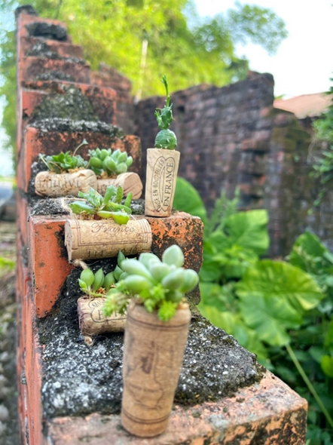 | 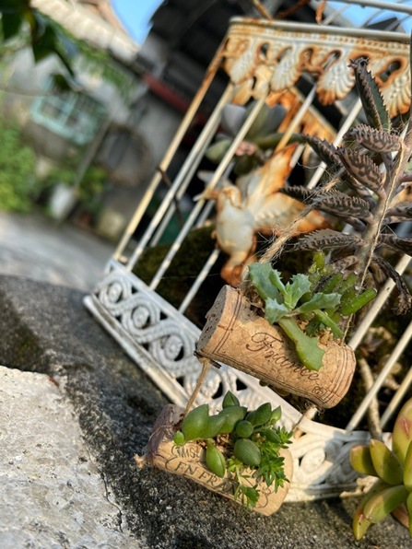
A立式 1組：350元 | B吊掛 1組：350元

玻璃小植栽
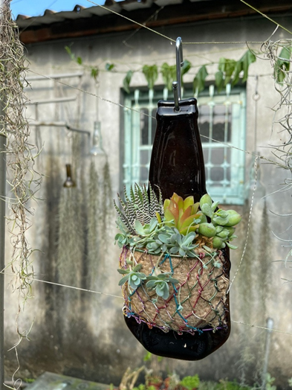 | 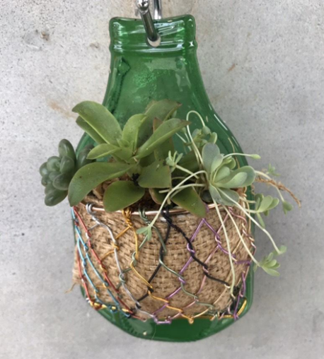
H16.5x W9.5cm  C吊掛 一組：880元 | H16.5x W9.5cm  D吊掛 一組：880元

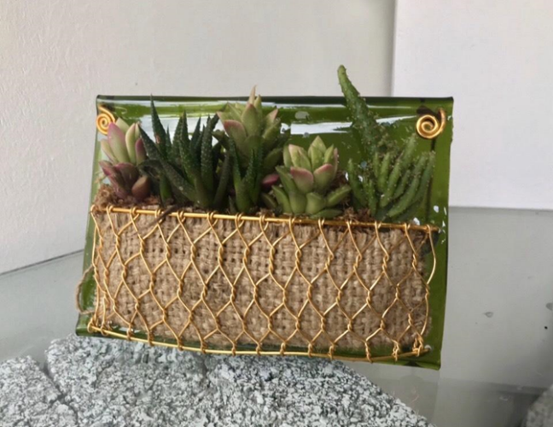 | 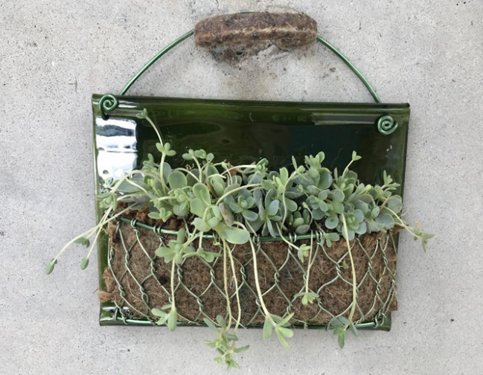
W16xH11cm  E立式 一組：880元 | W16xH11cm  F吊掛 一組：880

